Добрые сердца

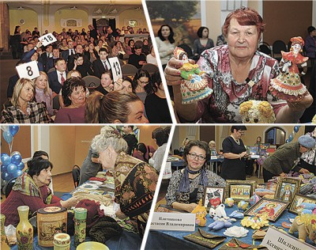
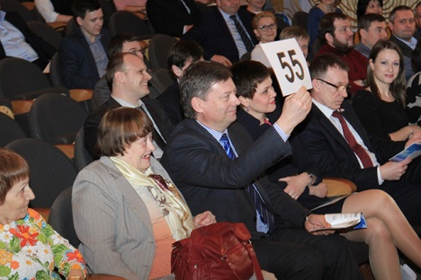
Двадцать работ, выполненных руками людей с ограниченными физическими и неограниченными творческими возможностями. Уникальные ручные изделия - картины, вышивки, игрушки - стали лотами благотворительного аукциона «Подари надежду», который состоялся в пятницу, 26 февраля, в ДК железнодорожников. Организаторами выступили администрация Самары и городская организация Всероссийского общества инвалидов. Вырученные от аукциона средства будут направлены на лечение маленьких пациентов онкогематологического отделения детской городской клинической больницы №1.
Каждый из выставленных на аукционе лотов - не просто художественная работа, но и свидетельство внутренней победы их создателей над болезнью и обстоятельствами. Свое спасение эти люди нашли в творчестве, причем таком, которое приносит радость и другим людям.
«Цель моей жизни - нести добро людям, - говорит автор одной из работ, представитель общества инвалидов Кировского района Тамара Фомина. - Ведь чем больше делаешь добра, тем больше оно к тебе возвращается. Нельзя закрываться в своем «домике». Об одном жалею: слишком поздно это поняла и сделала еще слишком мало добра другим».
Практически за каждым аукционным экспонатом скрывается жизнеутверждающая история. И, конечно же, закономерно, что вырученные от продажи изделий средства пойдут на помощь тем, кому еще только предстоит сражение со своей болезнью. Заведующий онкогематологическим отделением ДГКБ №1 Андрей Шамин поблагодарил от имени пациентов и их семей всех участников благотворительной акции. Ведь поддержка, по его словам, нужна не только самим детям, но и их близким.
Письмо со словами благодарности в адрес участников аукциона прислала заслуженная артистка России, председатель комиссии по поддержке семьи, детей и материнства Диана Гурцкая.
Инициатором проведения акции выступил глава Самары Олег Борисович Фурсов. Он пришел лично поддержать авторов, которые выставили на продажу свои работы, и поблагодарить меценатов.
«Сегодня мы делаем еще один шаг, чтобы больше любить свой город, с большим вниманием относиться к окружающим. Эта акция решает несколько задач: мы помогаем больным детям и поддерживаем авторов этих замечательных работ, даем им дополнительную возможность продемонстрировать свои таланты, самоутвердиться. 99 тысяч самарцев ограничены в своих возможностях, и каждому из них нужна помощь. Важно, чтобы каждый из них понимал, что востребован обществом, что он может быть полезен, что для него не существует барьеров, в том числе и в реализации творческих способностей, профессиональных навыков» - сказал глава города Самары.
«В России и в нашем городе всегда были сильны традиции меценатства. Многие из почетных граждан дореволюционной Самары внесли значительный вклад в обустройство и налаживание быта города. Считаю, что этот аукцион - еще один шаг в возрождении традиции благотворительности в нашем городе» - сказала председатель городской Думы Галина Геннадьевна Андриянова.
Каждый из 20 лотов обрел своего нового владельца, а вырученные средства прибавят веры и надежды тем, кому сегодня это особенно нужно.

